**LAPORAN AKHIR PRAKTIKUM**

Mata Praktikum : Pemrograman Web

Kelas : 3IA24

Praktikum ke- : 2

Tanggal : 28 November 2023

Materi : ReactJS

NPM : 50421704

Nama : Juan Samuel Christopher

Ketua Asisten : Noviyanto Ramadhanu

Nama Asisten :

Paraf Asisten :

Jumlah Lembar : 11



**LABORATORIUM TEKNIK INFORMATIKA**

**UNIVERSITAS GUNADARMA**

**2023**

**LISTING PROGRAM**

Listing program merupakan susunan dari beberapa struktur data / computer codes, Selanjutnya, susunan tersebut dapat disusun menjadi semacam perintah programming yang digunakan dalam menyusun sebuah perintah software, berikut adalah listing dari pengerjaan ACT2

* **app.js**

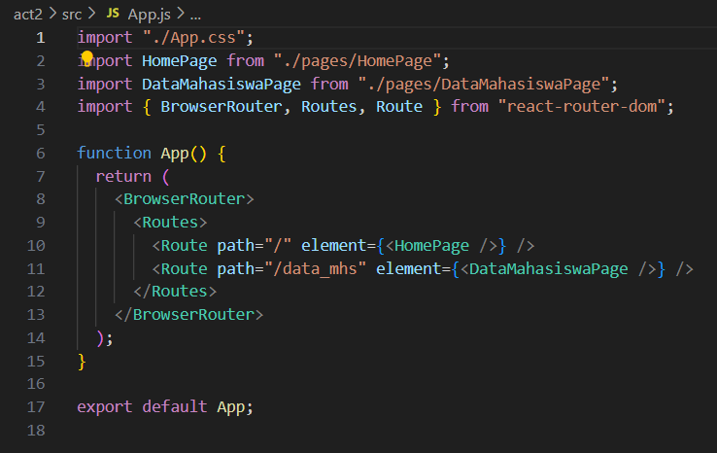**index.js**

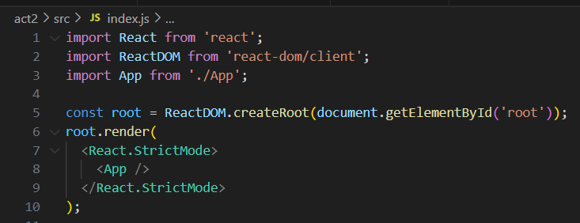

* **components**

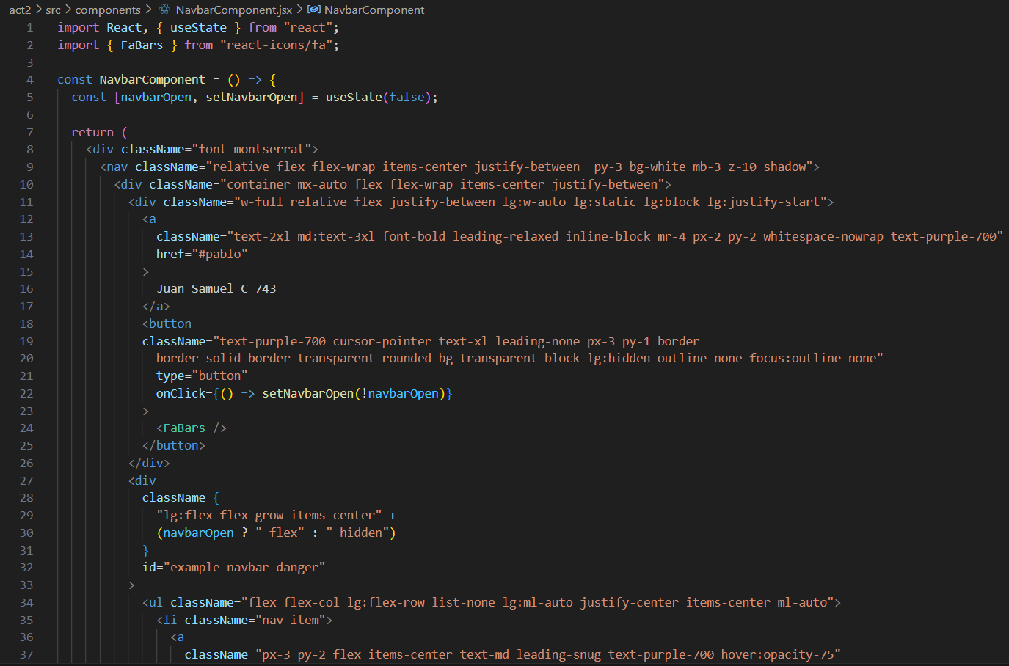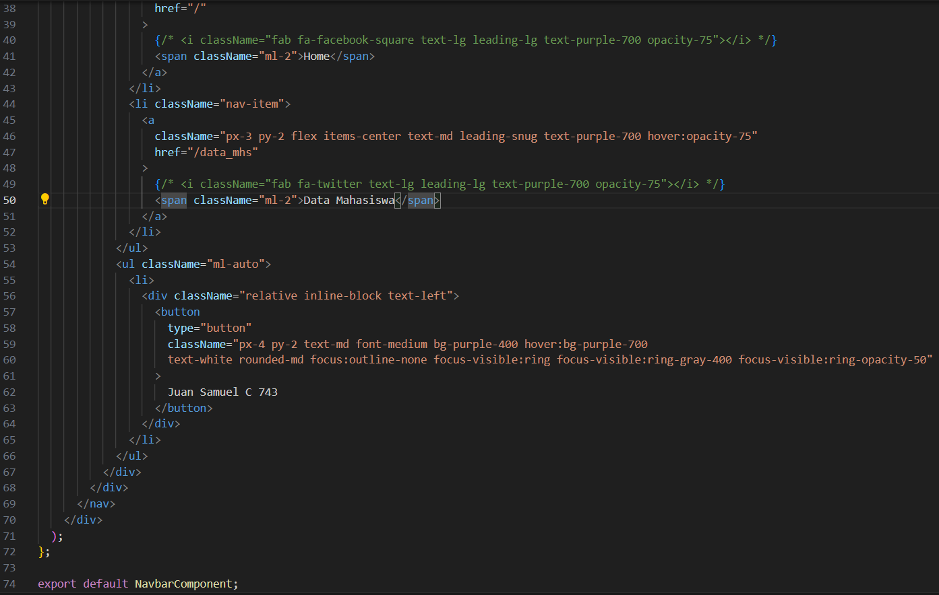

* **Pages**

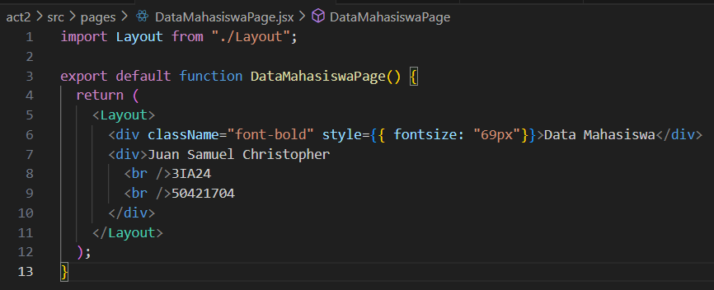

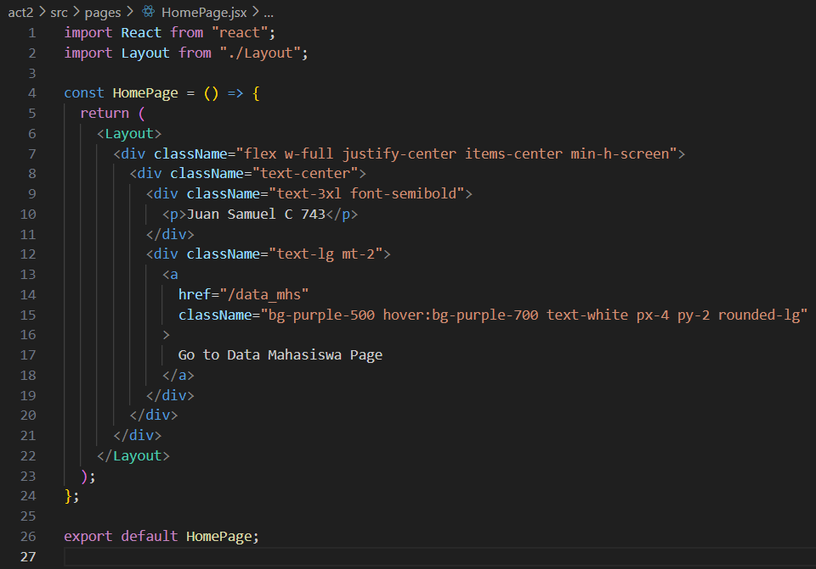

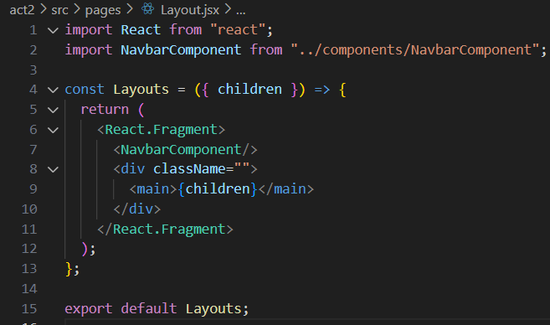

**LOGIKA PROGRAM**

Logika Pemrograman adalah kemampuan menggunakan Ilmu Pemrograman dalam memecahkan masalah (problem solving). Setelah menulis listing program diatas, selanjutnya membuat perintah logika program ReactJS Component & React router Do

·       **app.js**

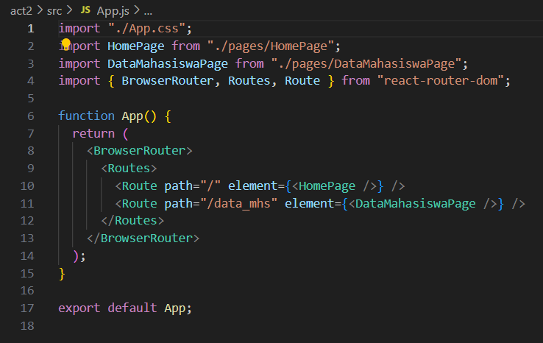

Pada blok program diatas ini diawali dengan import "./App.css"; digunakan untuk mengimport file App.css yang berperan dalam menentukan gaya aplikasi. Umumnya, ini digunakan untuk memberikan gaya umum pada aplikasi. Pernyataan "import HomePage from "./pages/HomePage";" dan "import DataMahasiswaPage from "./pages/DataMahasiswaPage";" masing-masing bertujuan untuk mengimport komponen HomePage dan DataMahasiswaPage dari file yang sesuai di dalam folder pages. Hal ini memungkinkan penggunaan komponen-komponen tersebut di dalam komponen App. Pernyataan "import { BrowserRouter, Routes, Route } from "react-router-dom";" mengimport komponen-komponen yang diperlukan dari pustaka react-router-dom. BrowserRouter berfungsi sebagai pembungkus untuk aplikasi, Routes digunakan untuk menentukan rute-rute aplikasi, dan Route digunakan untuk mendefinisikan rute spesifik serta elemen yang akan ditampilkan saat rute tersebut cocok.

Fungsi App() adalah fungsi komponen utama yang mengembalikan struktur aplikasi menggunakan komponen-komponen dari React Router. <BrowserRouter>...</BrowserRouter> merupakan pembungkus dari React Router yang menyediakan konteks untuk mengelola rute-rute aplikasi. <Routes>...</Routes> adalah komponen yang berisi daftar rute-rute aplikasi, dengan setiap Route mendefinisikan rute tertentu dan elemen yang akan ditampilkan saat rute tersebut dipilih. <Route path="/" element={<HomePage />} /> dan <Route path="/data_mhs" element={<DataMahasiswaPage />} /> menentukan rute untuk path "/" dan "/data_mhs" serta menetapkan komponen yang akan ditampilkan (<HomePage /> dan <DataMahasiswaPage />) saat rute tersebut diakses sesuai path-nya.

Ekspor default dengan pernyataan "export default App;" digunakan untuk mengekspor komponen App agar dapat digunakan di file lain dalam aplikasi.

**index.js**

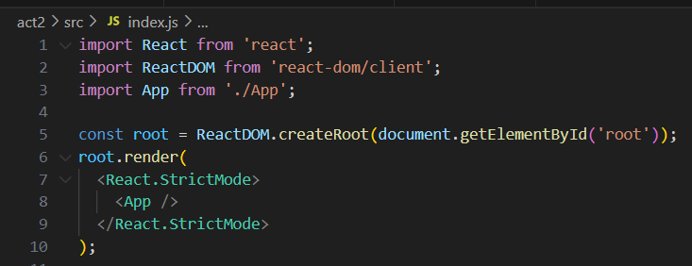

Dalam kode tersebut, kita mengimport React dan ReactDOM dari pustaka React. Pernyataan "import App from './App';" mengimport komponen App dari file App.

Selanjutnya, kita menggunakan ReactDOM.createRoot(document.getElementById('root')); untuk membuat akar (root) dari pohon virtual DOM. Ini berarti kita akan merender aplikasi React di dalam elemen HTML dengan ID 'root'.

Pada baris selanjutnya, root.render(...); digunakan untuk merender komponen utama, yaitu <App />, ke dalam pohon virtual DOM. <React.StrictMode> digunakan untuk mengaktifkan Strict Mode, yang membantu mendeteksi potensi masalah pada waktu kompilasi dan memberikan peringatan tambahan untuk membantu mengidentifikasi masalah potensial dalam kode.

·       **components**

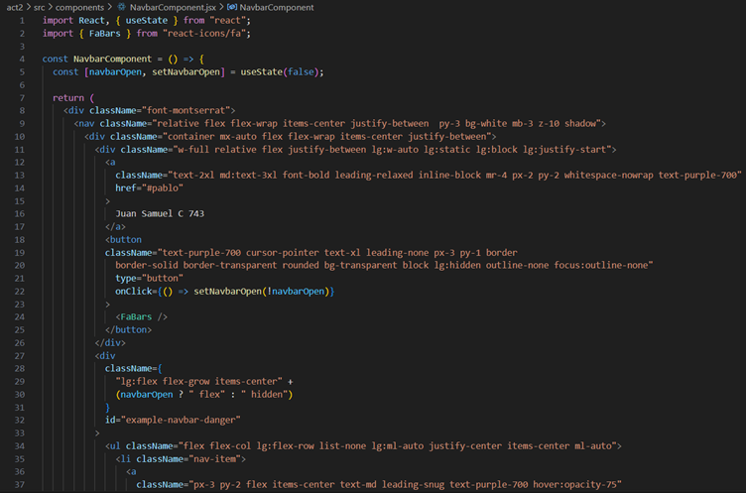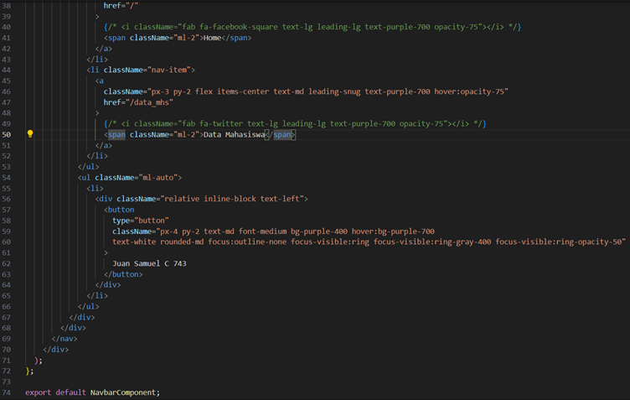

Pada blok program diatas ini **NavbarComponent** adalah sebuah komponen React yang bertanggung jawab atas tampilan dan fungsionalitas navbar dalam aplikasi web. Komponen ini menggunakan state dengan bantuan useState untuk melacak status navbar, apakah sedang terbuka atau tidak. Struktur navbar mencakup logo dengan teks "Juan Samuel C 743" dan sebuah tombol burger untuk tampilan mobile. Tombol burger ini berinteraksi dengan state untuk mengubah tampilan navbar. Komponen juga menyertakan menu navigasi yang muncul atau disembunyikan berdasarkan status navbar. Dua item menu, "Home" dan "Data Mahasiswa," didefinisikan dengan gaya yang responsif. Selain itu, terdapat tombol aksi dengan teks "Juan Samuel C 743" yang dapat diakses. Keseluruhan komponen diekspor untuk dapat digunakan di file lain dalam aplikasi React.

·       **Pages**

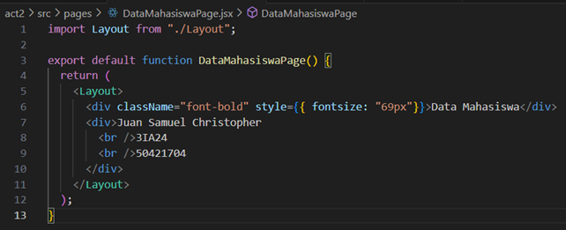

Blok program di atas adalah bagian dari halaman "Data Mahasiswa" dalam sebuah aplikasi React. Pada intinya, halaman ini menggunakan komponen Layout sebagai wadah utama dan merender informasi data mahasiswa dengan menggunakan elemen-elemen HTML. Terdapat teks "Data Mahasiswa" yang ditampilkan dengan gaya font bold dan ukuran font sebesar 69 piksel. Selanjutnya, informasi mahasiswa seperti nama ("Juan Samuel Christopher"), kelas ("3IA24"), dan NIM ("50421704") ditampilkan dalam elemen div.

Pentingnya dicatat bahwa terdapat sedikit kesalahan dalam penulisan properti gaya pada elemen dengan style={{ fontsize: "69px"}}. Properti tersebut seharusnya "fontSize" bukan "fontsize". Meskipun demikian, keseluruhan blok program bertujuan untuk menampilkan halaman "Data Mahasiswa" dengan menggunakan komponen Layout dan mengatur tata letak serta tampilan informasi mahasiswa.

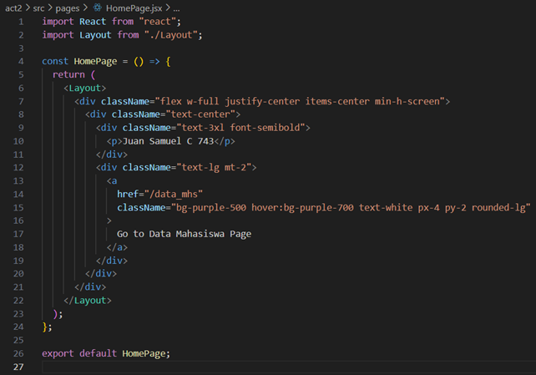  
Blok program di atas merupakan komponen HomePage dalam aplikasi React, dan tujuannya adalah untuk menampilkan halaman utama. Komponen ini menggunakan komponen Layout sebagai wadah utama dan merender elemen-elemen HTML untuk menata tampilan halaman. Di dalamnya, terdapat div dengan kelas "flex w-full justify-center items-center min-h-screen" yang memberikan tata letak agar kontennya berada di tengah halaman.

Dalam div tersebut, terdapat elemen-elemen HTML seperti teks "Juan Samuel C 743" dengan gaya font berukuran besar dan teks yang ditebalkan. Selanjutnya, terdapat tautan ("Go to Data Mahasiswa Page") yang mengarah ke halaman "Data Mahasiswa" dengan menggunakan elemen <a> yang diberi properti href="/data_mhs". Tautan ini memiliki gaya responsif dengan latar belakang berwarna ungu dan efek hover yang memperkuat interaktivitas. Keseluruhan halaman dirancang untuk memberikan informasi singkat dan mengarahkan pengguna untuk melanjutkan ke halaman "Data Mahasiswa". Program ini kemudian diexport sebagai komponen utama untuk dapat digunakan di file lain dalam aplikasi React.

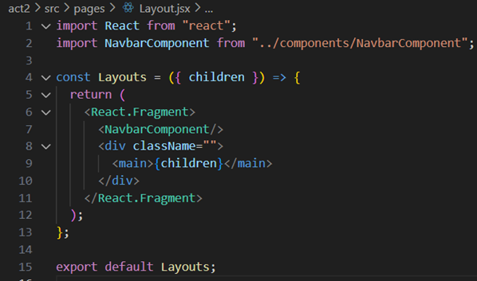

Blok program di atas adalah komponen Layouts dalam aplikasi React, yang bertanggung jawab untuk merangkai tampilan umum suatu halaman. Komponen ini mengandung elemen-elemen seperti NavbarComponent untuk menampilkan navbar di bagian atas halaman. Menerima properti children yang merepresentasikan konten spesifik halaman yang akan dimasukkan.

Dengan menggunakan <React.Fragment>, elemen-elemen ini dieluskan tanpa menambahkan elemen HTML tambahan ke DOM. Dalam strukturnya, terdapat NavbarComponent yang menampilkan navigasi aplikasi di bagian atas. Di bawahnya, elemen div dengan kelas kosong berfungsi sebagai wadah utama. Properti children digunakan di dalam elemen <main> untuk menyertakan dan merender konten spesifik halaman yang dapat berupa komponen atau elemen HTML lainnya.

Keseluruhan, komponen Layouts dirancang untuk memberikan tampilan umum yang konsisten pada setiap halaman dengan menyatukan elemen-elemen navigasi dan konten spesifik halaman. Ini memudahkan pengelolaan tata letak dan struktur aplikasi secara keseluruhan. Program ini diexport untuk dapat digunakan sebagai wadah umum pada setiap halaman dalam aplikasi React.

**OUTPUT PROGRAM**

Output Program adalah hasil yang diinginkan oleh programmer berdasarkan codingan yang telah dirancang, berikut adalah output program ReactJS Component & React router Dom.

